Консультация для родителей на тему:

«Кризис 3 лет у ребенка: как себя вести умному родителю»

Уважаемые родители, у многих из вас есть либо свои дети в возрасте 2,5-3 лет, либо родственники – малыши, да и просто дети знакомых. Согласитесь, что через этот детский возраст проходили многие родители. Как сложно в этот период с малышами! Они во всем перечат, противятся советам, хотят все делать самостоятельно! Это кризис 3 лет у детей: как вести себя родителям, мы и рассмотрим.
Кризис 3-х лет, с точки зрения психологов, относится к числу острых, его продолжительность может достигать года. В этот период происходит своеобразное отделение ребёнка от мамы. Он начинает понимать себя как отдельного человека, говорить о себе «Я», что является отправной точкой развития самосознания.
Но, начнем по порядку.

Как проявляется кризис 3 лет?

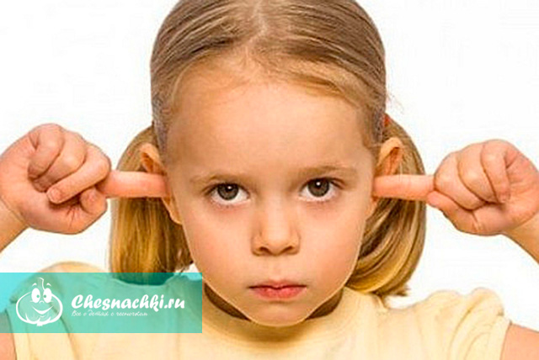
Кризис в жизни ребенка – это переломный этап, в течение которого он переходит на более высокую ступень развития. Для родителей это сложный период, когда они вынуждены бороться с детскими капризами и необоснованными требованиями.
Однако им следует понимать, что кризис – это возможность шагнуть на новую ступеньку в самосознании и понимании мира. Ваша задача, дорогие читатели, поддержать малыша на этом пути, каким бы тернистым он вам ни казался.

Каковы симптомы кризиса малышей?
Кризис трёх лет может выражаться в проявлении таких симптомов, как негативизм, упрямство, строптивость, своеволие, протест-бунт, обесценивание, стремление к деспотизму. Впервые их выявила и описала Э. Келер в работе «О личности трёхлетнего ребёнка». Л. С. Выготский назвал семь наиболее ярких особенностей поведения ребёнка в период кризиса трёх лет «семизвездием симптомов». Рассмотрим эти симптомы более подробно.
- Негативизм — это отрицательная реакция, связанная с отношением одного человека к другому человеку. Ребёнок не делает что-то только потому, что это предложил ему определённый взрослый человек. Негативизм избирателен: ребёнок игнорирует требования одного члена семьи или одной воспитательницы, а с другими достаточно послушен. Главный мотив действия — сделать наоборот, то есть прямо противоположное тому, что ему сказали.
- Упрямство — это реакция ребёнка, который настаивает на чем-то не потому, что ему этого очень хочется, а потому, что он этого потребовал у взрослого, и отказаться от собственного решения даже при изменившихся обстоятельствах ребёнок не может. Упрямство следует отличать от настойчивости в достижении какой-либо определённой цели.
- Строптивость — направлена в целом против норм воспитания, системы отношений, образа жизни в семье, а не против конкретного взрослого.
- Своеволие — стремление ребёнка всё делать самому (ключевые слова в речи «Я сам!»), проявление инициативы собственного действия, которая неадекватна возможностям ребёнка и вызывает дополнительные конфликты со взрослыми. При этом меняется отношение ребёнка к окружающему миру: теперь ребёнком движет не только желание узнавать новое, овладевать действиями и навыками поведения. Ребёнок начинает активно удовлетворять познавательную потребность. Это проявляется в его активности, любознательности. Но проявление инициативы может вызывать конфликты со взрослыми, поскольку она зачастую неадекватна возможностям ребёнка. Необходимо учитывать то, что ребёнок пробует свои силы, проверяет возможности. Он утверждает себя, и это способствует появлению детского самолюбия — важнейшего стимула к саморазвитию и самосовершенствованию.
- Протест-бунт — проявляется в частых конфликтах с родителями. Ребёнку важно, чтобы окружающие люди всерьёз относились к его самостоятельности. Если ребёнок не чувствует, что с ним считаются, что уважают его мнение и желания — он начинает протестовать. Он бунтует против прежних рамок, против прежних отношений. Американский психолог Э. Эриксон считает, что именно в этом возрасте у ребёнка начинает формироваться воля, независимость и самостоятельность.
- Обесценивание — в глазах ребёнка обесценивается всё то, что было для него привычно, интересно, дорого раньше. Симптом обесценивания может проявляться в том, что ребёнок начинает ругаться, дразнить и обзывать родителей, ломать любимые игрушки.
- Деспотизм — ребёнок проявляет деспотическую власть по отношению к близким людям, заставляет родителей делать всё, что он требует.
Вот те киты, на которых и формируется кризис 3 лет. Сколько длится этот период? Все индивидуально. Для одних деток достаточно нескольких месяцев, чтобы перешагнуть рубеж и взойти на новую ступень развития и осознания.
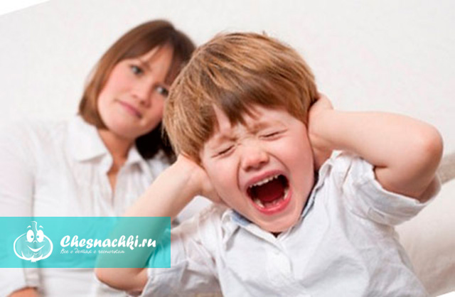
Другим может понадобиться 1-1,5 года. Многое зависит от родителей: как они себя поведут, насколько они готовы видеть в своем ребенке личность, а не собственность.
Как поступать нам с вами, мудрым родителям?
Давайте спросим себя, как мы поступаем, когда малыш начинает проявлять себя, свою самостоятельность, пытаться самоутвердиться?
Чаще всего, мы кричим, ругаемся, обижаемся, стыдим. В результате еще больше «подкармливаем» кризисный процесс и разрушаем личность ребенка. Советы психолога помогут вам понять, что стоит предпринимать в, казалось бы, безнадежных ситуациях:
- При истерике не становитесь ее зрителями, ведь именно на это рассчитывает кроха. Он привлекает внимание к своей особе. И поскольку других методов он пока не знает, плач и истерика становятся единственным его оружием.
- Проявляйте терпение, какой бы невыносимой ситуация не казалась. Помните, что вы взрослый человек с большим опытом жизни, а перед вами всего лишь беззащитный малыш.
- Не подчеркивайте свое превосходство перед ребенком. Он должен себя чувствовать с вами на равных, но проявлять уважение.
Если же воспользоваться более обобщенными рекомендациями, то можно выделить ряд шагов в поведении взрослого при взаимодействии с ребёнком, использование которых постепенно приводит к преодолению негативных симптомов в поведении ребёнка.
- Избегание авторитарного стиля взаимоотношений и гиперопеки в воспитании.
- Осуществление единой тактики воспитания в семье.
- Поощрение познавательного интереса и самостоятельности ребёнка в доступных для данного возраста пределах.
- Использование игровых приёмов в общении и обучении ребёнка самостоятельности.
- Объяснение правил поведения ребёнку в простой и доступной для него форме; проявление спокойной требовательности к исполнению этих правил.
- Акцент в воспитании на позитивном разрешении действовать, а не на запретах и наказании.
- Совместный поиск компромиссных решений в конфликтных ситуациях, предоставляющий ребёнку право выбора.
- Обучение ребёнка навыкам общения со сверстниками и взрослыми.
При нормальном развитии «фаза протеста» через некоторое время сама по себе проходит. Однако слишком жестокое, слишком строгое, прямолинейное, негибкое и консервативное воспитание «ломает» ребёнка в этот период, делает его сверхпослушным, подавляет его собственную активность. Сейчас известно, что это не безопасно для развития ребёнка. Безынициативность, пассивность и даже задержки в интеллектуальном развитии могут быть связаны с излишним жёстким воспитанием и чрезмерными ограничениями на этой стадии развития.

Памятка для родителей
А теперь памятка для тех, у кого дети так любят впадать в истерику:
- Не меняйте своих решений. Будьте тверды. Если решение принял один из родителей, второй должен полностью подтвердить его, а не говорить противоположное.
- Если истерика происходит в общественном месте (чаще всего это магазин), просто возьмите ребенка за руку и выведите, не ругаясь и не раздражаясь.
- Не берите малыша на руки, если он не проявляется собственного желания.
- Если в истерике ребенок падает на пол, начинает кричать, сучить ногами, не старайтесь поднять его. Когда ситуация случается дома, можно просто выйти из комнаты, оставив его одного. Вскоре малышу надоест «играть» без зрителей.
- Не пытайтесь в эти моменты воспитывать с помощью внушений. Это бесполезно. Грубые шлепки только будут раздражать.
- Постарайтесь переключить внимание ребенка на другие обстоятельства, предметы. Обратите внимание на то, что происходит за окном, на улице, какая машина едет по дороге и т.д.
- Всегда сохраняйте спокойствие и не позволяйте себе раздражаться. Малыш вскоре почувствует в этом вашу силу.
Кризис 3-х лет труден и для взрослого, и для самого ребёнка. Ему нелегко становиться самостоятельным и постепенно отделяться от родителей, непросто совладать со своими эмоциями по этому поводу. Поэтому не отвечайте на стремление малыша «выйти на тропу войны» с родителями – лучше постарайтесь понять его потребности и помочь отыскать способы, как заявить о них приемлемым для вас (и общества в целом) способом.

Материал подобран педагогом-психологом МБДОУ № 76 Заговорич И.М. с опорой на интернет-источники:
https://mdou100.edu.yar.ru/v_pomoshch_roditelyam/pedagog_minus_psiholog/pedagog_minus_psiholog.html
https://psylogia.ru/news/the-crisis-is-good!-crisis-3-years.html

